BERÇARIO - A E B
Educadores: BETH, GILMARA, CIDINHA, ELMA E MARIA
ADRIANA DANTAS, JULIANA MARIA, HELLEN, JANE, ADRIANA INACIO

SEMANA DE 04 DE OUTUBRO A 08 DE OUTUBRO

TEMA:

NOS PRÓXIMOS 15 DIAS VAMOS TRABALHAR O TEMA DIA DAS CRIANÇAS (BRINQUEDOS E BRINCADEIRAS).

ATIVIDADE 1- BRINCADEIRA COM ÁGUA

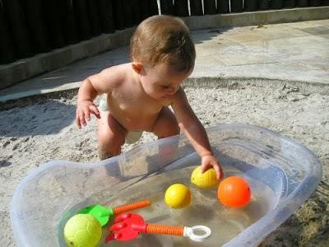
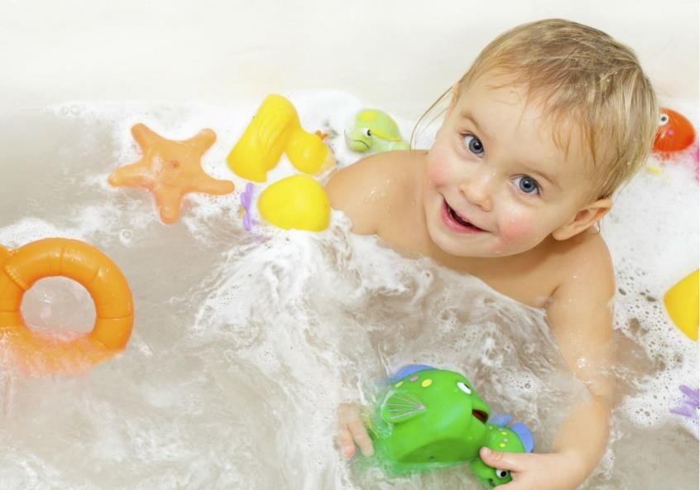
NESSA ATIVIDADE VOCÊ COLOCA DIVERSOS BRINQUEDOS DENTRO DA ÁGUA E ESTIMULA O BEBÊ A DESCOBRI-LOS. QUANTO MAIS COLORIDOS, MELHOR. DEPENDENDO DA IDADE DO PEQUENO, VOCÊ PODE PEDIR PARA QUE ELE ENCONTRE BRINQUEDOS ESPECÍFICOS. DEIXE-O EXPLORAR A BACIA, ESPARRAMAR A ÁGUA E SE DIVERTIR BASTANTE COM AS NOVAS SENSAÇÕES.

https://bebe.abril.com.br/familia/brinquedos-para-a-hora-do-banho/

ATIVIDADE 2- BOLHA DE SABÃO CASEIRA

PARA A MISTURA, JUNTE DUAS XÍCARAS DE ÁGUA, MEIA XÍCARA DE DETERGENTE E QUATRO COLHERES DE CHÁ DE AÇÚCAR REFINADO SE VOCÊ NÃO TIVER À MÃO UM ARO PARA FAZER AS BOLHAS, USE UMA GARRAFA PET COM O FUNDO CORTADO. VEJA ABAIXO DUAS MANEIRAS DIFERENTES DE USAR A GARRAFA PET.
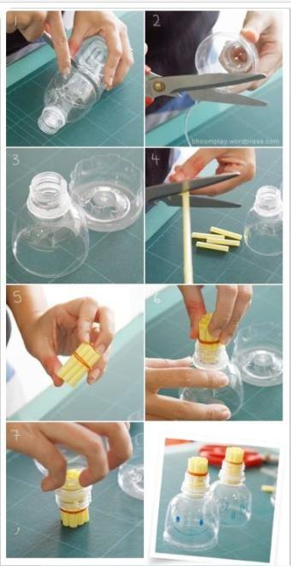

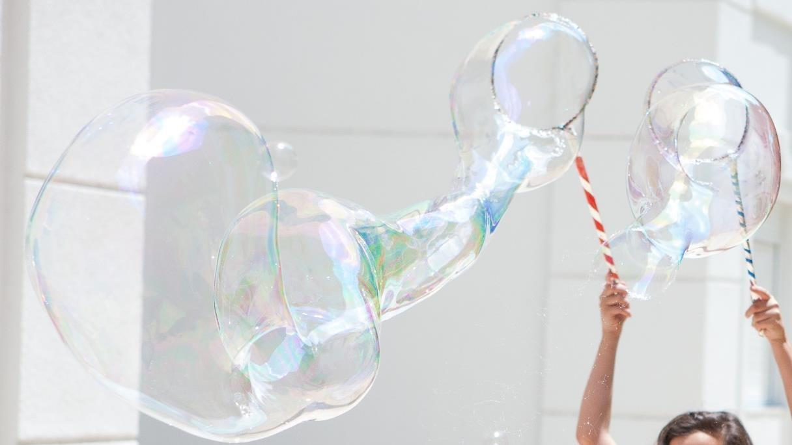
https://br.pinterest.com/pin/639722322045936720/

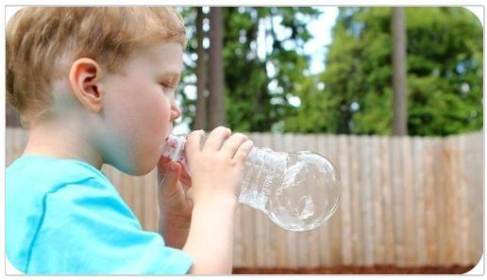
https://br.pinterest.com/pin/704039354220237664/

ATIVIDADE 3- PETECA

MATERIAIS:

  - 3 FOLHAS DE PAPEL JORNAL
  - 2 FOLHAS DE PAPEL CREPOM EM CORES DIFERENTES
  - DUREX
  - TESOURA

- PASSO-A-PASSO: SEPARE 3 FOLHAS DE JORNAL CORTADAS EM FORMATO QUADRADO; DEIXE A CRIANÇA AMASSAR A PRIMEIRA FOLHA COMO UMA BOLA; REPITA COM A TERCEIRA DEIXANDO AS ABAS COMO UM OVO DE PÁSCOA; PEGUE A SEGUNDA FOLHA E ENVOLVA A BOLINHA; CORTE UM QUADRADO DE PAPEL CREPOM OU OUTRO QUE TIVER EM CASA OU ATÉ MESMO UMA SACOLA COLORIDA; COLOQUE O PAPEL JORNAL NO MEIO; PARA TERMINAR: ABRA AS “ABAS” DAS FOLHAS DE PAPEL CREPOM ESCONDENDO O JORNAL E BATA A BASE DA PETECA NA MESA PARA ACHATÁ-LA. DIVIRTAM-SE!
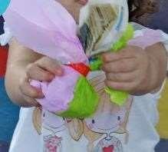
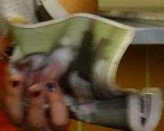
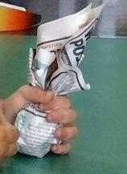

HTTPS://NAPRACINHA.COM.BR/2013/02/CRIANDO-O-PROPRIO-BRINQUEDO-PETECA-DE/

SEMANA DE 13 DE OUTUBRO A 14 DE OUTUBRO

ATIVIDADE 1- MÚSICA E GESTO

MÚSICA: O JACARÉ FOI PASSEAR LÁ NA LAGOA

HOJE IREMOS APRECIAR A MÚSICA: O JACARÉ FOI PASSEAR LÁ NA LAGOA. ASSISTIR AO VÍDEO COM A CRIANÇA E FAZER OS GESTOS COM ELA.

MÚSICA: O JACARÉ FOI PASSEAR LÁ NA LAGOA

HOJE IREMOS APRECIAR A MÚSICA: O JACARÉ FOI PASSEAR LÁ NA LAGOA. ASSISTIR AO VÍDEO COM A CRIANÇA E FAZER OS GESTOS COM ELA.
SEGUE O LINK DO VÍDEO: https://youtu.be/fgfkwGOjxKk

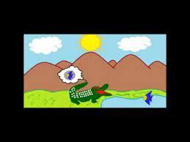
(IMAGEM PESQUISADA EM 30/09/2021)

LETRA DA MÚSICA: O JACARÉ FOI PASSEAR LÁ NA LAGOA (2X)
FOI POR AQUI, FOI POR ALI (3 PALMAS) (2X)
AÍ ELE PAROU, OLHOU VIU UM PEIXINHO, ABRIU A BOCA
E ... NHAC, MAS NÃO PEGOU O PEIXINHO…
O PASSEIO DO JACARÉ
O JACARÉ FOI PASSEAR LÁ NA LAGOA (2X)
FOI POR AQUI, FOI POR ALI (3 PALMAS) (2X)
AÍ ELE PAROU, OLHOU VIU UM PEIXINHO, ABRIU A BOCA
E ... NHAC PEGOU O PEIXINHO…
O JACARÉ JÁ FOI EMBORA DA LAGOA (2X)
FOI POR AQUI, FOI POR ALI (3 PALMAS) (2X)
AÍ ELE PAROU, DEITOU E DORMIU...

ATIVIDADE 2-BRINCANDO COM BEXIGA

Brincando com Balões
NESTA ATIVIDADE TEM COMO OBJETIVO APRIMORAR A COORDENAÇÃO MOTORA, FORTALECER A MUSCULATURA DOS BRAÇOS E EQUILÍBRIO, ESTIMULAR O SENSORIAL E DESENVOLVER NOÇÕES DE CORES.
PARA ESTA ATIVIDADE VAMOS PRECISAR DE BARBANTE E BEXIGA.

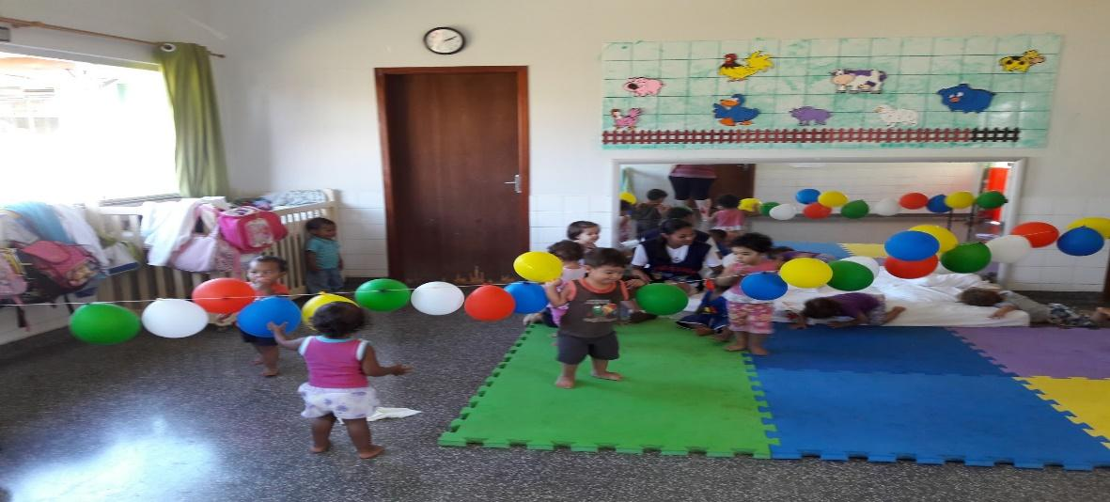

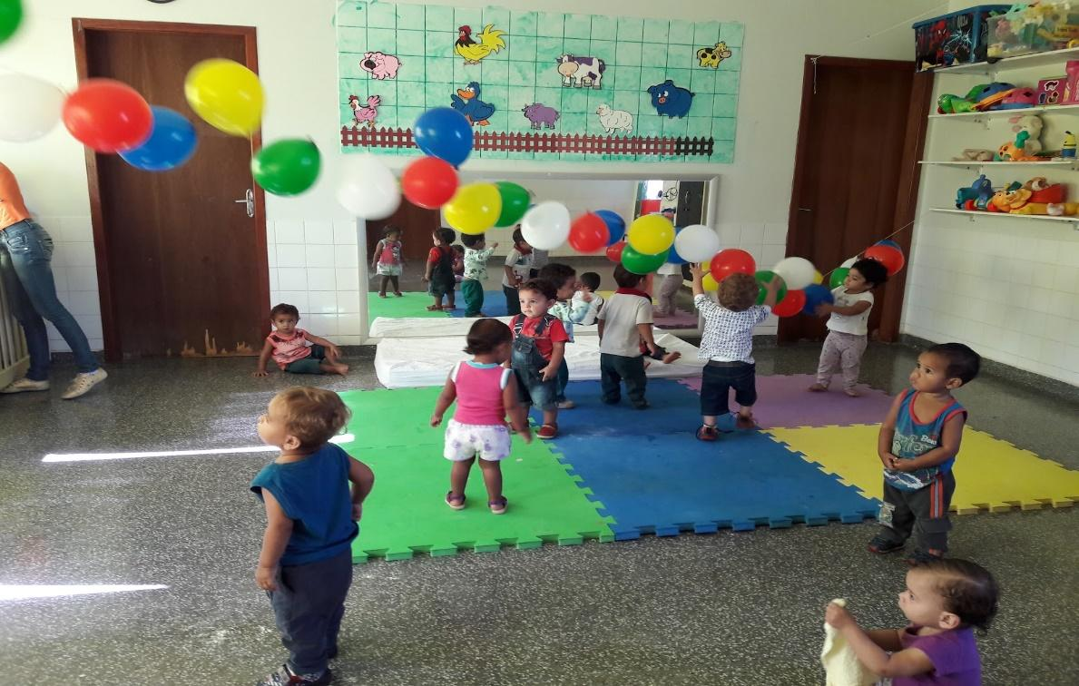

https://1.bp.blogspot.com/-lZs6fqakWAY/V6rM9bvnJ7I/AAAAAAABHMA/b5fjkgnSIp4MsYvl9uPcm_t7y82bXUCSwCKgB/s1600/20160329_141057.jpg

ESCOLHA UM LOCAL EM SUA CASA, AMARRE O VARAL DE BEXIGA E DEIXE SUA CRIANÇA SE DIVERTIR.

